

МОНГОЛ УЛСЫН ИХ СУРГУУЛЬ, ХЭРЭГЛЭЭНИЙ ШИНЖЛЭХ УХААН,

ИНЖЕНЕРЧЛЭЛИЙН СУРГУУЛЬ

МЭДЭЭЛЭЛ КОМПЬЮТЕРИЙН УХААНЫ ТЭНХИМ

**ДАДЛАГЫН АЖЛЫН ТАЙЛАН**

|  |  |
| --- | --- |
| Дадлага хийсэн байгууллагын нэр: | Интерактив Би Ай ХХК |
|  |  |
|  |  |
| Шалгасан: |  |
| Багш | .............................. |
|  |  |
| Гүйцэтгэсэн: |  |
| ПХ-4 ангийн оюутан | Х.Нямдорж |

Улаанбаатар хот

2017 он

Агуулга 1

I. Хураангуй 2

1.1 Байгуулгын танилцуулга 2

1.2 Дадлагын зорилго 2

1.3 Дадлагаас олж авсан үр дүн 2-3

II. Удиртгал 4

III. Үндсэн хэсэг 5

3.1 Оюутаны модулийн шаардлага шинжилгээ зохиомж 5

3.1.1 Хэрэглэгчийн шаардлага 5-6

3.1.2 Функцийн шаардлага 6-7

3.2 Өгөдлийн сан 7

3.3 Өгөгдлийн сангийн ER диаграм 8

3.3.1 Хуваарь болон хичээлүүпийг харуулах ER диаг 8

3.3.2 Оюутны дүнг харуулдаг хэсгийн ER диаграм 8

3.3 Java веб хөгжүүлэлт 9

3.3.1 PrimeFaces UI-н тухай 9

3.3.2 BIS сангийн тухай 9-10

3.3.3 Wildfly 8.0 Server-н тухай 10

3.4 Server-г өгөгдлийн сантай холбох 10

3.5 MVC архетиктурын тухай 10

3.5.1 MVC-н бүрэлдэхүүн хэсгүүд 10-11

3.5.2 MVC-н давуу болон сул талууд 11

3.7 Сургалтын албаны Windows програм хөгжүүлэх 12

3.7.1 Оюутаны модулийн шаардлага шинжилгээ зохиомж/Хэрэглэгчийн шаардлага/ 12-13

3.7.2 Функцийн шаардлага 13

3.8 C# хэлээр Windows програм хөгжүүлэх 14-15

3.8.1 DevExpress-н тухай 15

3.9 Windows программын оюутны модулийн тестлэл, үр дүн 15-16

IV. Дүгнэлт 16

V. Ашигласан материал 17

1

**I.Хураангуй**

**Байгууллагын танилцуулга**



Байршил: Улаанбаатар хот, Сүхбаатар дүүрэг, Чингисийн өргөн чөлөө-17, Виста оффис төв 5 давхар

Байгууллагын нэр: Интерактив Би Ай ХХК

Интерактив Би Ай нь 1996 онд Интерактив нэрээр 5 хүний бүрэлдэхүүнтэй байгуулагдаж одоогоор бизнесийн бүхий л

салбарт програм хангамжийн автоматжуулалтын цогц шийдлийг санал болгон ажиллаж байна.  **Даймонд ERP**

Бизнесийн байгууллагын автоматжуулалтын цогц систем

**Эмералд**

Төсөвт байгууллагын автоматжуулалтын цогц систем

**Спинел**

Банк бус, хадгаламж зээлийн хоршоонд зориулсан санхүүгийн байгууллагын

автоматжуулалтын цогц систем

**Импакт**

Жижиг аж ахуйн нэгжийн санхүү нягтлан бодох бүртгэлийн автоматжуулалтын цогц систем гэсэн бүтээгдэхүүнүүдыг

боловсруулан зах зээлд нийлүүлэн хэрэглэгч төвтэй үйлдвэрлэл, үйлчилгээний загварыг баримтлан олон улсын Чанарын

Удирдлагын Тогтолцооны ISO9001:2008 чанарын стандартыг хэрэгжүүлэн өндөр чанартай үйлчилгээ үзүүлж байна.

**Дадлагын ажлын зорилго:** Хичээлээс сурж мэдсэн мэдлэгтээ тулгуурлан C# хэлийг ашиглан Windows болон Java хэлийг ашиглан Web сургалтын албаны системийг багаар хийж гүйцэтгэх.

2

**Үр дүн:** Дадлагын ажлын төлөвлөгөөний дагуу Java хэл дээр хэрхэн Web хөгжүүлэхтэй танилцан Сургалтын Албаны системийг баг болж хуваагдан модуль модулиар хөгжүүлэн хийж гүйцэтгэв. Үүний дараагаар C# хэл дээр WinForm дээр DevExpress-г ашиглан мөн баг болж хуваагдан тус тусын модулийг хөгжүүлэн хийж гүйцэтгэв.

Java

Web дээр хөгжүүлсэн модулийн харагдах байдал

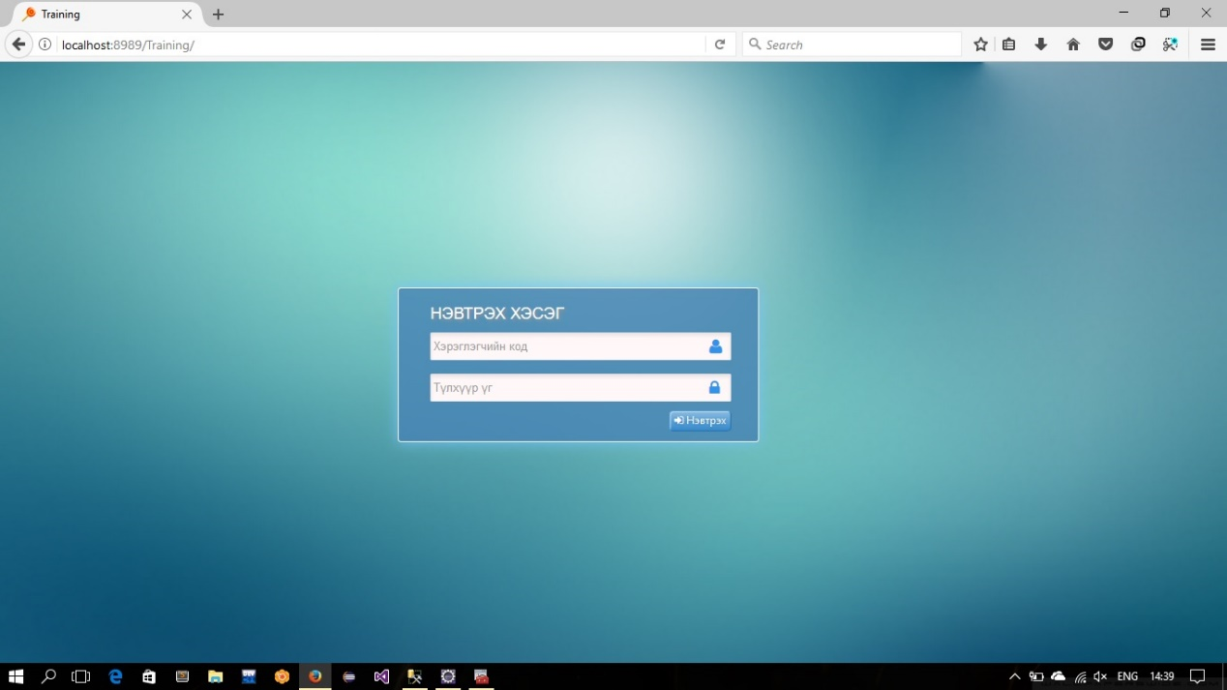

Зураг 1 /Java веб нэвтрэх хэсэг/

C#

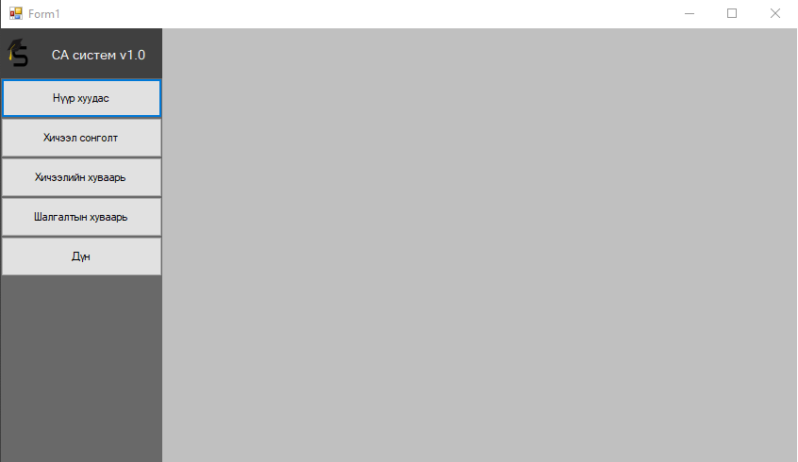WinForm дээр хөгжүүлсэн модулийн харагдах байдал

Зураг 2 /WinForm-н харагдах байдал/

II.**Удиртгал**

3

Интерактив Би Ай ХХК-д 21 хоногийн хугацаанд INTE400 хичээлийн индекстэй үйлдвэрлэлийн дадлагыг удирдамжийн дагуу дадлагын ажлын төлөвлөгөө зохиож, төлөвлөгөөний дагуу онолын мэдлэгээ өргөжүүлж, шинэ мэдлэг, мэдээлэл олж практик ур чадвар эзэмшихийг зорьсон. Дадлага хийж байх хугацаандаа дадлага удирдагчийн өгсөн үүрэг даалгаврыг тухай бүрт нь гүйцэтгэж байгууллагын дотоод дүрэм журмыг чанд сахин баримтлан хийж гүйцэтгэх ёстой ажил үүргийг онолын мэдлэгтээ тулгуурлан хийж гүйцэтгэв.

Ерөнхий зорилгын хүрээнд Java ашиглан Сургалтын Албаны веб апп-г хөгжүүлэх ба ингэхдээ PrimeFaces UI-н JAVAEE-д зориулсан хувилбарыг ашигласан. Мөн Интерактив Би Ай компаний дотоод үйл ажиллагаандаа ашигладаг JAVA-н сан болох

* BIS,
* WildFly 8.0 сервер,
* Microsoft SQL серверийг тус тус хэрэглэв.

Байгууллагын программ хангамж хөгжүүлэх арга барилын дагуу баг болон ажиллаж аливаа асуудлыг шийдэж ерөнхий нэг өгөгдлийн санд холбогдон ажилласан.

Интерактив Би Ай компаний загварчилсан зөвхөн хэрэглэгч бүртгэдэг системийг цааш үргэлжлүүлэн хөгжүүлж Сургалтын Албаны системийг хөгжүүлсэн бөгөөд MVC архетиктурын зарчимыг баримтлан ажилласан.

Мөн C# ашиглан Visual дээр Windows программ хөгжүүлэхдээ

* Visual Studio 2015,
* Microsoft SQL Server,
* DevExpress-г ашиглан хөгжүүлсэн.

Мөн компаний арга барилийн дагуу баг болон ажиллаж өөр өөрсдийн авсан модулиудыг хөгжүүлсэн.

4

**III.Үндсэн хэсэг**

3.1 Сургалтын албаны систем, Оюутаны модулийн шаардлага шинжилгээ зохиомж

3.1.1 Хэрэглэгчийн шаардлага

Сургалтын албаны систем, оюутны модулийг СиСи системийн оюутаны хэсгийн үндсэн чухал функцүүд дээр шинжилгээ хийж зохиомжийг гаргаж хөгжүүлэлт хийсэн.

5

|  |  |  |  |  |
| --- | --- | --- | --- | --- |
| **ID and Name** | **UC-Оюутны хэсэг** | | | |
| Created by: | Нямдорж | Date created: | 2017/07/27 | |
| Primary Actor: | Оюутан | Secondary Actor: | NULL | |
| Description: | Сургалтын албаны системийн оюутны хэсэг/Хувийн мэдээлэл, дүнгийн мэдээлэл, хичээлийн хуваарь, шалгалтын хуваарийг харуулна, хичээл сонголт хийнэ/ | | | |
| Trigger: | Оюутан уг хэсэгт нэвтэрч орон ашиглана. | | | |
| Precondition: | PRE-1: Оюутан системд нэвтэрч орно.  PRE-2: Хувийн мэдээлэл, дүнгийн мэдээлэл, хичээлийн хуваарь, шалгалтын хуваарийг харна.  PRE-3: Хичээл сонголтыг хийнэ. | | | |
| Postcondition: | POST-1: Оюутанд тохирох мэдээллүүдийг харуулна.  POST-2: Оюутанд тохирох болон сонгох боломжтой хичээлүүдийн жагсаалтыг харуулна. | | | |
| Normal flow: | 1.Оюутан нэвтэрч орно.  2.Систем оюутны мэдээллийг харуулна.  3.Хичээл сонголтын хэсэгт дарсанаар оюутаны сонгох боломжтой хичээлийн жагсаалтыг харуулна.  4.Оюутан жагсаалтаас хичээлээ сонгоно.  5.Сонгосон хичээлээ баталгаажуулна.  6.Хичээл баталгаажуулалт амжилтгүй болвол 1-р алхамаас эхлэнэ. | | | |
| Alternative flow: | 1.Баталгаажуулсан хичээлийг цуцлахыг хүсэх  2.Хүсэлт амжилттай болвол normal flow-н 4-р алхамаас эхлэнэ. | | |
| Exception: | Хэрэв хичээл сонголтын үеээр анги дүүрэх, хуваарь давхцах, нэг семистерт судлах кредитийн тоо хэтэрвэл мэдэгдэх. Сонгосон хичээлээ цуцалж, дахин сонгож болно. | | |
| Priority: | High | | |
| Other information: | Оюутан зөвхөн өөрийнхөө л хувийн мэдээлэл болон дүнг харах эрхтэй байна. Мөн оюутаны хувийн мэдээллийг буруу оруулсан байвал өөрөө засах боломжтой байна. | | |

3.1.2 Функцийн шаардлага

Хэрэглэгчийн шаардлага дээр тулгуурлан доорх функцийн шаардлагыг ерөнхий дүрслэл болгон гаргасан.

6

|  |  |
| --- | --- |
| **.Оюутны хэсэг** | **Нүүр хуудас** |
| .Хувийн мэдээлэл | Тухайн оюутны хувийн мэдээллийг харуулна |
| .Засварлах талбарууд | Хэрэв хувийн мэдээллийг буруу оруулсан тохиолдолд хувийн мэдээллээ засах |
| **.Оюутны хэсэг** | **Хичээл сонголт** |
| .Хичээлийн жагсаалт | Тухайн оюутны мэргэжлийн хөтөлбөрд тохирсон хичээлүүдийн жагсаалт байна. Мөн тодорхой төлөвийг өөртөө агуулсан байна. |
| .Анги дүүрсэн байх төлөв | Анги дүүрсэн үед уг төлөвт орох ба тухайн хичээлийн сонгох товч идэвхгүй болно. |
| .Тухайн улиралд орохгүй байх төлөв | Тухайн хичээл жагсаалтанд гарж ирэх боловч улирал тохирохгүй тохиолдолд сонгох товч идэвхгүй болно. |
| .Баталгаажуулах товч | Тухайн оюутны сонгосон хичээлүүдийг баталгаажуулна. |
| .Сонгох товч | Тухайн хичээлийг сонгоно. |
| .Цуцлах товч | Тухайн хичээлийг сонгосон тохиолдолд гарж ирэх бөгөөд сонгосон хичээлийг цуцлана. |
| **.Оюутны хэсэг** | **Хичээлийн хуваарь** |
| .Хичээлийн хуваарь | Тухайн оюутны сонгосон хичээлүүдийн орох хуваарийг харуулна. |
| **.Оюутны хэсэг** | **Шалгалтын хуваарь** |
| .Шалгалтын хуваарь | Хичээлүүдийн шалгалт авах өдрийг харуулсан хүснэгт байна. |
| **.Оюутны хэсэг** | **Дүн** |
| .Мэдээлэл | Оюутны дүнгүүдийг жил болон улирлаар нь ангилан харуулна. |
| .Үзүүлэлт | Оюутныг сургууль, хөтөлбөр, түвшин, салбар сургуулийн хэмжээнд голч оноогоор нь жагсаан харуулна. |
| .Задаргаа | Хичээл бүрийн дүнгүүдийн авсан оноог задлан харуулна. |

3.2 Өгөдлийн сан

Өгөгдлийн сангийн хувьд Microsoft SQL server-г ашигласан бөгөөд тодорхой хэд хэдэн шалтгааны улмаас ашиглах болсон.

1. Дадлага хийсэн байгууллагын өргөн ашигладаг өгөгдлийн сан
2. Монголд өргөнөөр ашигладаг өгөгдлийн сан
3. Бусад өгөгдлийн сангаас илүү өгөгдөлтэй ажиллахад найдвартай, түргэн ажиллагаатай
4. Хэрэглэхэд хялбар

Хичээлийн дээр судалж байсан MySQL-тэй ерөнхийдөө төстэй боловч зарим нэг бичилтийн хувьд зөрүүтэй мөн Microsoft SQL server-н SQL Server Managament Studio-г ашиглахад илүү хялбар байсан.

Байгууллага өгөгдлийн санд шинээр хүснэгт нэмэхдээ PkId болон Id гэсэн хоёр давтагдахгүй багана авдаг ба нэг баганын зөвхөн бусад хүснэгтүүдтэй холбоо үүсгэхэд зориулдаг бол харин нөгөө баганын ангилахад ашигладаг. Мөн CreatedBy, CreatedDate , ModifiedBy, ModifiedDate гэсэн багануудыг хэн хэзээ анх үүсгэсэн, дараа нь хэн хэзээ өөрчилсөн гэдгийг хадгалах зорилгоор эдгээр багануудыг үүсгэдэг.

7

3.3 Өгөгдлийн сангийн ER диаграм

3.3.1 Хөтөлбөрд тохирох хичээлүүд болон шалгалтын хуваарийг харуулах хэсгийн ER диаграм

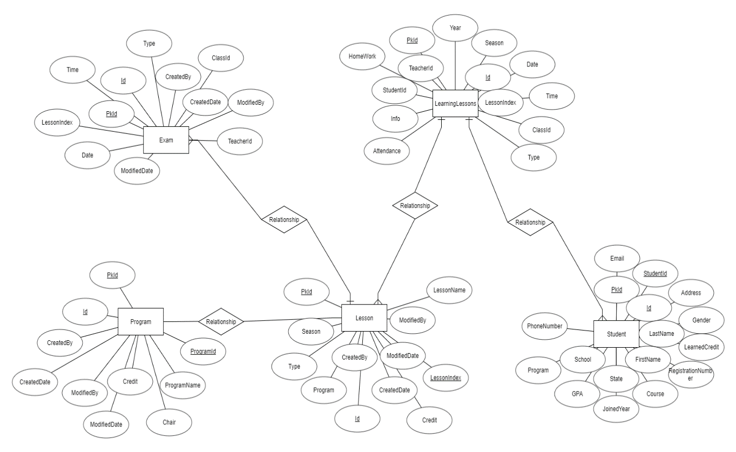

Зураг 3 /Хуваарийн ER диаграм/

3.3.2 Оюутны дүнг харуулдаг хэсгийн ER диаграм

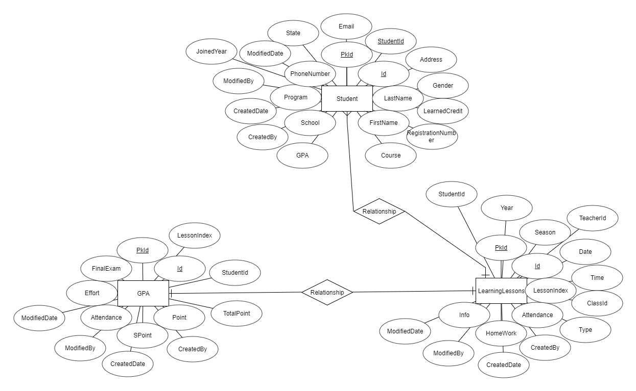

Зураг 4 /Дүнгийн ER диаграм/

8

3.3 Java веб хөгжүүлэлт

Java дээр веб хөгжүүлэхдээ JavaEE(Java Platform, Enterprise Edition)-н JSF(Java Server Faces)-г ашиглан хөгжүүлсэн бөгөөд JavaEE, JSF-д зориулсан PrimeFaces UI framework-г ашигласан. Java дээр веб хөгжүүлхэд eclipse-н тусламжтайгаар аливаа алдааг хянан илрүүлэхэд мөн MVC архетиктурыг ашигласан учир илүү эмх цэгцтэй код бичхэд хялбар байсан. Гэвч зарим талаар энгийн PHP веб хуудас хийхээс илүү хүндрэлтэй байсан ба энэ нь цаг их зарцуулхад хүргэсэн. Интерактив Би Ай компаний BIS сан нь дотороо өгөгдлийн сантай холбогдох, ажиллахад хялбаршуулсан мөн байнга бичигддэг кодуудыг функц болгон хялбаршуулсан ба MVC архетиктур дээр тулгуурлан бүтээсэн сан байсан учир хөгжүүлэх явцыг хурдасгасан хэдий ч гарсан алдааг засаж янзалхад хүндрэлтэй, маш жижиг бичилтийн алдааг олхын тулд заавал log-г уншиж засах шаардлагатай байсан нь хүндрэлтэй байлаа. Wildfly 8.0 server-г ашиглан өгөгдөлийн сантай холбогдох үйлдлийг хийлээ.

3.3.1 PrimeFaces UI-н тухай

PrimeFaces UI-н хамгийн том давуу тал бол AJAX технологийг ашиглахад маш хялбар ба user interface-үүдээс бүрдсэн framework юм. Хэрэглэхэд маш хялбар бөгөөд primefaces.org сайтлуу орж бүхий л user interface-дийн хэрэглэсэн жишээнээс авч ашиглаж болдогоороо давуу талтай. Ихэнх interface-н AJAX технологийг дэмжиж ажилладаг.

3.3.2 BIS сангийн тухай

MVC архетиктурын зарчимаар ажилладаг Интерактив Би Ай компаний өөрсдийн боловсруулсан сан юм. BIS сангийн чухал ойлголтуудыг товчхон тайлбарлавал.

* Entity – MVC архетиктурын Model бөгөөд өгөгдлийн санд зохиомжилсон бүтэцийн дагуу хувьсагчууд зарлан хэрэглэнэ.
* BusinessEntity – Хиймэл Model гэж ойлгож болох ба өгөгдлийн сангаас join хийж аваж буй тохиолдолд хэрэглэнэ.
* ApplicationScope – Программд нэг л удаа ашиглах бөгөөд веб анх нээгдэхэд үүсэж хаагдахад устана.
* SessionScope – Программд хэдэн ч удаа ашиглаж болох бөгөөд олон HTTP хүсэлтэнд хэрэглэгдэнэ. Session устах эсвэл веб хуудас хаагдахад устана.
* RequestScope – Одоо байгаа эсвэл шинээр нээгдэж буй хуудсуудад үүсэх бөгөөд нэг л HTTP хүсэлтэнд хэрэглэгдэнэ. Хүсэлтийн хариу хэрэглэгч лүү ирхэд устана.
* ApplicationController – Веб хуудсанд нэг л байх бөгөөд ApplicationScope-г хэрэгжүүлсэн css, js(javascript) зэрэг ерөнхий зүйлсийг оруулсан Controller юм.

9

* BusinessLogic – Өгөгдлийн сангаас утга авах, оруулах, засах зэрэг өгөгдлийн сантай ажилладаг хэсэг юм.
* BusinessLogicClient – BusinessLogic-уудыг бүртгэж ажиллуулдаг interface-үүд.

Өгөгдлийн сантай ажиллахад зориулагдсан функцүүдийг тайлбарлавал.

* getByQuerySingle(Query, parameters) – Нэг л мөр утга авхад зориулагдсан функц
* getByQuery(Query, parameters) – Олон мөр утга авхад зориулагдсан функц
* getAll(Entity) – Тухайн model-д тохирсон бүхий л утгыг авдаг функц
* modify(List<Entity>) – Тухайн model-д өөрчилөгдсөн зүйлсийг шууд өгөгдлийн санд хийнэ.

Өгөгдлийн санд утга нэмэх, хасах, засварлахдаа status ашигладаг. Өөрөөр хэлбэл хийх үйлдэлдээ тохирсон status-г утгын хамт дамжуулдаг.

* Added – Шинээр утга нэмж байгаа тохиолдолд хэрэглэнэ
* Modified - Утгыг засварлаж байгаа тохиолдолд хэрэглэнэ
* Deleted – Утгыг устгаж байгаа тохиолдолд хэрэглэнэ

3.3.3 Wildfly 8.0 Server-н тухай

Wildfly server нь JBoss-г ашиглан ажилладаг server бөгөөд хурдан асдаг, санах ой бага зарцуулдаг, админасторын хэсгийг ашиглахад тохиргоо хийхэд хялбар, JAVAEE-г дэмжидэг open source программ юм. Хамгийн чухал давуу тал бол аливаа хийж буй программаа тестлэхэд маш хялбар.

3.4 Server-г өгөгдлийн сантай холбох

Wildfly server-г ашиглан өгөгдлийн сантай холбогдох нь маш хэцүү байсан ба хэд хэдэн тохиргоонуудыг хийсэний дараагаар холбогдов. Microsoft SQL server-г JavaEE-д холбохын тулд JDBC драйверыг ашигладаг ба XA transaction-г тохируулах шаардлагатай болдог. Үүнийг тохируулж өгөөгүй тохиолдол XAException буюу SQLException-ны алдааг заан программ өгөгдлийн сантайгаа холбогдож чаддаггүй.

3.5 MVC архетиктурын тухай

MVC нь Model, View, Controller-ийг илэрхийлдэг. Энэ нь хэрэглэгчийн интерфэйсийг хөгжүүлэх программ хангамжийн архетиктурын загвар юм. Уг архетиктур нь программ хангамжийг гурван хэсэгт хуваадаг.

3.5.1 MVC-н бүрэлдэхүүн хэсэгүүд

1) Загвар(Model): Программ хангамжийн өгөгдлүүдийн логик бүтэц болон үүнтэй холбоотой өндөр түвшний классуудыг тодорхойлдог хэсэг.

2) Харагдац(View): Программ хангамжийн хэрэглэгчийн интерфэйсийг харуулдаг бүрэлдэхүүн хэсэг юм. Олон төрлийн зорилготой хэсгүүдийг нэг бүхэл хэсэг дээр ашиглаж харуулах боломжтой.

10

3) Удирдлага(Controller): Controller нь загвар(model) ба харагдац(view)-н хэсгүүдийн хоорондын интерфэйс байдлаар ажилладаг. Энэ нь хэрэглэгчээс ирж буй бүхий л хүсэлтүүдийг боловсруулж, загвар(model)-н дагуу өгөгдлүүдийг удирдах, мөн харагдац(view) дээр эцсийн үр дүнг харуулхын тулд ажиллдаг.

3.5.2 MVC-н давуу болон сул талууд

Давуу тал

1. Хөгжүүлэх процесс хурдан хийгддэг: MVC нь хурдан болон зэрэгцээ хөгжүүлэлтийг дэмждэг. MVC-г ашиглан веб хөгжүүлж байгаа үед нэг л программист харагдац(view) дээр ашиллаж байх хооронд бусад программистууд удирдлага(controller) дээр ажиллах боломжтой байдаг. MVC архетиктурыг ашиглан хөгжүүлсэн программ нь бусад хөгжүүлэлтийн аргыг ашиглаж хөгжүүлхээс гурав дахин хурдан хугацаанд хөгжүүлэх боломжтой.
2. Олон харагдацтай байж болдог: MVC архетиктурыг ашиглаж байгаа үед нэг загвар(model)-т олон харагдац(view)-ыг үүсгэж болно. Код давхардах маш хягзаарлагдмал байдаг.
3. Асинхрон-г дэмжиж ажилладаг: MVC архетиктур нь Асинхрон техникийг дэмжиж ажилладаг бөгөөд маш хурдан ачаалалж хэрэглэгчийг хүлээлгэдэггүй программыг хөгжүүлхэд хөгжүүлэгчдэд тусалдаг.
4. Хийсэн өөрчлөлтүүд нь загвар(model)-т нөлөөлдөггүй: Загвар хэсэг нь харагдац(view)-ын хэсгээс хамаардаггүй учраас харагдац дээр хийсэн өөрчлөлтөөс болж загвар(model)-т өөчрлөлт оруулах хэрэггүй. Тиймээс загвар(model)-т оруулсан аливаа өөрчлөлт нь бүх архетиктурт нөлөөлөхгүй.

Сул тал

1. Нарийн түвэгтэй болсон.
2. Харагдац(view) дээрх мэдээллийн хүртээжтэй байдал хангалтгүй.
3. MVC-г ашиглан орчин үеийн хэрэглэгчийн интерфэйстэй программ хөгжүүлхэд хүндрэлтэй.
4. Олон программист хэрэгтэй.
5. Олон тооны технологийн талаар мэдлэгтэй байх шаардлагатай.

11

3.7 Сургалтын албаны Windows програм хөгжүүлэх

3.7.1 Оюутаны модулийн шаардлага шинжилгээ зохиомж/Хэрэглэгчийн шаардлага/

Хэрэглэгчийн болон функцийн шаардлагын хувьд Java хэлээр сургалтын албаны веб апп хөгжүүлсэн шаардлагатай төстэй боловч зарим нэг шаардлагыг өөрчлөв.

12

|  |  |  |  |
| --- | --- | --- | --- |
| **ID and Name** | **UC-Оюутны хэсэг** | | |
| Created by: | Нямдорж | Date created: | 2017/08/05 |
| Primary Actor: | Оюутан | Secondary Actor: | NULL |
| Description: | Оюутны хэсэгт хувийн мэдээлэл, дүнгийн мэдээлэл, болон шалгалт, хичээлийн хуваариудыг харах боломжтой байна. | | |
| Trigger: | Оюутан нэвтрэн ашиглана. | | |
| Precondition: | PRE-1: Оюутан нэвтэрч орно.  PRE-2: Хувийн мэдээлэл, дүн, болон хуваариудыг харж болно.  PRE-3: Хичээл сонголт хийнэ. | | |
| Postcondition: | POST-1: Оюутаны хөтөлбөрийн дагуу хичээлүүдийн жагсаалт болон хувийн мэдээллийг харуулна. | | |
| Normal flow: | 1. Системд нэвтэрч орно.  2. Оюутаны мэдээлэл, дүн болон хичээл, шалгалтын хуваарийг харуулна.  3. Хичээлүүдийн жагсаалтгаас хичээлээ сонгоно.  4. Сонгосон хичээлүүдээ баталгаажуулна. | | |
| Alternative flow: | 1. Сонгосон хичээлээ цуцлахыг хүсэх  2. Хүсэлтийг хүлээж авбал normal flow-н 3-р алхамаас эхлэнэ. | | |
| Exception: | Сонгосон хичээлээ цуцалж, дахин сонгож болно. Анги дүүрсэн болон судлах кредит хэтэрсэн тохиолдолд хичээл сонгох боломжийг идэвхгүй болгоно. | | |
| Priority: | High | | |
| Other information: | Оюутан зөвхөн өөрийнхөө л хувийн мэдээлэл болон дүнг харах эрхтэй байна. Мөн оюутаны хувийн мэдээллийг буруу оруулсан байвал өөрөө засах боломжтой байна. | | |

3.7.2 Функцийн шаардлага

Хэрэглэгчийн шаардлага дээр тулгуурлан доорх функцийн шаардлагыг ерөнхий дүрслэл болгон гаргасан.

|  |  |
| --- | --- |
| **.Оюутны хэсэг** | **Нүүр хуудас** |
| .Хувийн мэдээлэл | Оюутны хэвийн мэдээлэл болон засварлах талбаруудаас бүрдэнэ. |
| **.Оюутны хэсэг** | **Хичээл сонголт** |
| .Хичээлүүдийн жагсаалт | Оюутны хөтөлбөрд тохирох хичээлүүдийн жагсаалтыг харуулна. |
| .Сонгох товч | Тухайн хичээлийг сонгоно. Сонгосон тохиолдолд цуцлах товч болно. |
| .Баталгаажуулах товч | Сонгосон хичээлүүдийг баталгаажуулна. |
| **.Оюутны хэсэг** | **Хичээлийн хуваарь** |
| .Хичээлийн хуваарь | Хичээлүүдийн орох хуваарийг харуулна. |
| **.Оюутны хэсэг** | **Шалгалтын хуваарь** |
| .Шалгалтын хуваарь | Сонгосон хичээлүүдийн шалгалт авах өдрийг харуулна. |
| **.Оюутны хэсэг** | **Дүн** |
| .Мэдээлэл | Оюутны дүнгүүдийг дэлгэрэнгүй болон жил, улирлаар нь ангилж гаргана. |
| .Үзүүлэлт | Оюутныг сургууль, хөтөлбөр, түвшин, салбар сургуулийн хэмжээнд голч оноогоор нь жагсаан харуулна. |

3.8 C# хэлээр Windows програм хөгжүүлэх

C# дээр Windows програм хөгжүүлэхдээ мөн адил Microsoft SQL server-р өгөгдлийн сангаа үүсгэж DevExpress, Visual Studio-г ашигласан. C# дээр Visual Studio-г ашиглан windows програм хөгжүүлхэд Java дээр windows программ хөгжүүлэхтэй төстэй байсан нь хурдан хугацаанд программыг хөгжүүлж дуусгахад нөлөө үзүүлсэн. Visual Studio болон Microsoft SQL server эь хоёул Microsoft-н бүтээгдэхүүн болхоор хоорондоо зохицож ажиллан хоорондоо амархан холбогдож байв. Мөн Visual Studio дээр хэрэглэгчийн интерфейсийг чирж оруулж ирэн ашиглах, мөн бичилтийн алдааг хурдан хугацаанд илүүрүүлэх, болон программыг ажиллуулж байх явцад кодын мөрөн дээр зогсоон алдааг хянах боломжтой нь маш том давуу тал болж өгсөн. Өгөгдөлийн санг Java дээр сургалтын албаны веб апп хийхдээ ашигласан сангаа тэр чигт нь ашигласан.

13

3.8.1 DevExpress-н тухай

DevExpress нь 160+ хэрэглэгчийн интерфейс болон томоохон сангуудаас бүрдсэн framework ба DevExpress-г ашиглсанаар хурдан хугацаанд орчин үеийн интерфейстэй программыг хөгжүүлэх боломжтой мөн DevExpress-н хэрэглэгчийн интерфейсүүдийг ашиглах хялбар бөгөөд заавар бүхий видео хичээлүүдтэй нь давуу тал болж хөгжүүлж буй модульдаа ашиглах гол хэрэгсэл болсон.

14

3.9 Windows программын оюутны модулийн тестлэл, үр дүн

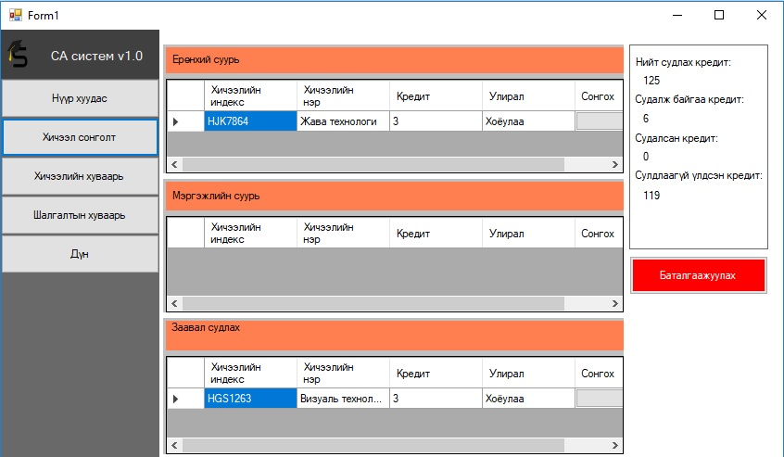

Зураг /Хичээл сонголтын хэсэг/

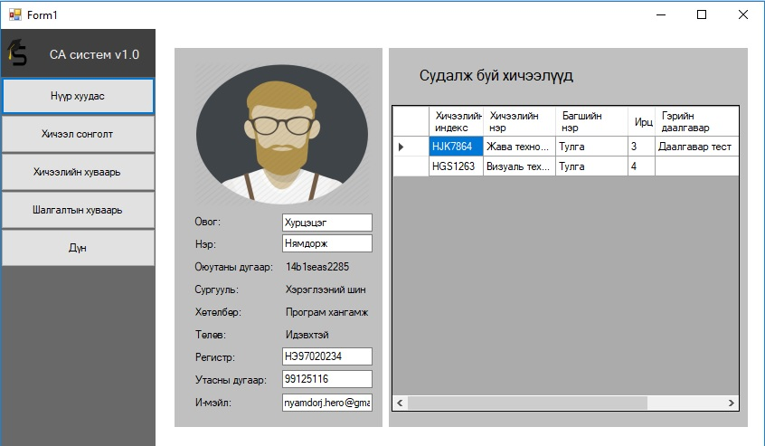

Зураг /Хувийн мэдээлэл/

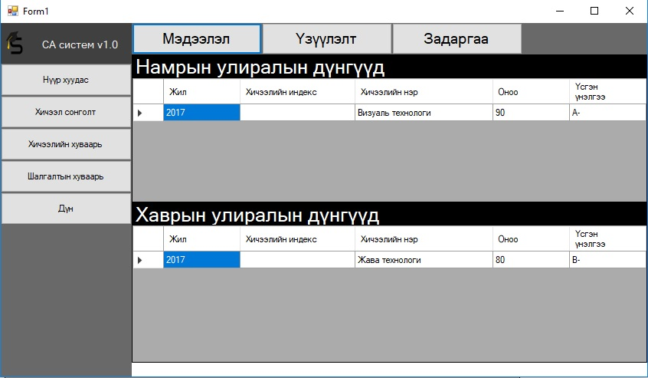

Зураг /Дүнгийн мэдээлэл/

15

**IV.Дүгнэлт**

16

Дадлагын ажлын хугацаанд хийж гүйцэтгэх сургалтын албаны системийг баг болон ажиллаж Agile буюу зэрэгцээ хөгжүүлэлтийн аргаар хөгжүүлсэн бөгөөд өөрийн хөгжүүлэх модулийг алхам бүрийн дараа тестлэл хийх замаар хөгжүүлэв.

Шаардлагаа тодорхойлж, өгөгдлийн сангаа багаараа ярилцан гаргаж, асуудал тулгарах үед багаараа ярилцан шийдвэрлэж байв. Томоохон программ хангамжийг түргэн хугацаанд хөгжүүлхийн тулд сүүлийн үеийн техник технологийг суралцаж ашиглаж байх шаардлагатай юм байна гэдгийг мэдэж авлаа.

Шаардлагатай технологийн хүрээнд шинээр хэд хэдэн framework-г судалж суралцан ашиглаж чаддаг болсон.

Мөн программ хангамжийг хурдан хөгжүүлэх нь дор ганц хурдан бичих, товчилж бичихдээ гол нь биш программын кодыг илүү цэгцтэй бөгөөд нэг бичсэн кодын мөрийг дахин бичихгүй байх, олон дахин давтагдах кодын мөрүүдийг функц болгон ашиглах, алдаа гарсан тохиолдолд алдааг засахын тулд алдаагүй ажиллаж байгаа кодын мөрийг өөрчилхөөс сэргийлэх, мөн ганц алдааг программын класс болгон дээр очиж засахын оронд нэг л классын алдааг засахад бусад алдаа засагддаг байхаар зохиомжлох хэрэгтэй. Мөн өгөгдлийн сангаас том хэмжээний өгөгдлийг авахын тулд аль болох бага баганыг авж мөн аль болох цөөнө талбаруудыг холбосон тохиолдолд маш хурдан ажилладаг. Аливаа программыг насан туршдаа ганц л хүн хөгжүүлж явдаггүй учир ямар ч программыг ямар ч үед бичсэн хувьсагчийн нэрийг англиар том жижиг үсгийн ялгаатай нэрлэх, томоохон хэмжээний функц болон чухал кодын мөрөнд тайлбар бичих, тулгамдсан асуудлыг хэрхэн шийдсэн болон шийдэж чадаагүй үлдсэн асуудлуудыг тайлбар болгон бичиж байх нь мэргэжлийн программист хүний гол шинж чанар гэдгийг ойлголоо.

Аливаа программ хангамжийг хөгжүүлнэ гэдэг нь дан ганц хүний асуудал биш бүхэл бүтэн багаар хийж гүйцэтгэх ажил бөгөөд гарсан асуудлыг ганцаараа шийдэх гэж оролдох биш багаараа хамтран асуудлыг шийдэх, бие биендээ туслах гэх зэрэг хувь хүнээс шалтгаалах асуудал байдаг ба цаг тухайд нь алдаагаа ухаарч байх шаардлагатай.

Интерактив Би Ай компани дээр 21 хоногийн хугацаанд дадлага хийх явцдаа олж авсан мэдлэг, мэдээлэл болон сургалтын албаны системийн нэг модулийг шаардлагын дагуу загварчилж, модулийг хөгжүүлэх үйл явцыг хэрхэн явагдсан гэгдгийг тайланд тусгав.

**V.Ашигласан материал**

1.Anon., 2017. *Model–view–controller.*   
Available at: https://en.wikipedia.org/wiki/Model–view–controller

2.DevExpress, 2017. *DevExpress.*   
Available at: https://www.devexpress.com

3.IBI, 2014. *Home.*   
Available at: https://www.ibi.mn

4.Primefaces, 2017. *PrimeFaces.*   
Available at: http://www.primefaces.org

5.Redhat, 2017. *WildFly.*   
Available at: wildfly.org

17